План открытого урока по истории Беларуси в 6 классе
Ляшкевич Светлана Владимировна
ГУО «Средняя школа №6 г. Жодино»

Тема: Образование Великого княжества Литовского
Тип урока: комбинированный
Цель
обучающая:
- создание условий для организации деятельности учащихся по ознакомлению знаний и первичному закреплению закономерностей образования ВКЛ, определение роли личности Миндовга в образовании ВКЛ.
- обеспечение применения учащимися знаний в разнообразных ситуациях.
развивающая:
- содействие развитию у учащихся исторического логического мышления, интеллектуальной культуры.
- обеспечения развития монологической речи, памяти.
воспитательная:
- формирование умения осуществлять коллективную, индивидуальную, парную работу.
- пробудить понимание закономерностей исторического процесса, чувства уважения к историческому прошлому своей Родины.
Задачи:
- Сформировать представление об основных путях образования ВКЛ.
- Охарактеризовать историческую роль Миндовга в образовании ВКЛ.
- Обобщить и систематизировать знания по теме образование ВКЛ.
- Создать ситуацию, способствующую развитию коммуникативных навыков, чувства успеха.
Прогнозируемый результат: к концу урока учащиеся должны уметь характеризовать основные пути образования ВКЛ, называть даты исторических событий, определять месторасположение исторических объектов на контурной карте, описывать исторический портрет, обобщать исторические факты и классифицировать их в «карте урока».
Виды деятельности: организует работу для анализа материала, корректирует, координирует деятельность учащихся, организует работу в парах, группах.
Виды деятельности учащихся: работа с источниками исторической информации (атрибуция текста: работают с текстом учебника и с текстом исторического источника, анализируют исторический источник;
работа с медиатекстами: персонализация - составляют описание портрета, анализируют видеофрагменты,
работают в парах и группах, выполняют индивидуальное задание и задания в контурной карте.
Формы работы учащихся: индивидуальная, парная, групповая, фронтальная.
Методы обучения: ИКТ, проблемные методы (проблемный вопрос, проблемная ситуация); медиаобразование, исследовательский метод.
Оборудование: мультимедийная установка; презентация Microsoft PowerPoint; аудиовидеозапись к презентации; жетоны; учебная настенная карта «Утварэнне Вялікага княства Літоускага (каля 1245-1316г.); Ю.Н.Бохан, С.Н.Тёмушев История Беларуси, учебное пособие для 6 класса. Минск: Издательский центр БГУ, 2016; Атлас. Гісторыя Беларусі у сярэднія вякі 6 клас. РУП, Белкартаграфія 2008; «Карта урока» по истории Беларуси.

Ход урока
1 этап. Организационный(1 минута)
Цель: психологическая и познавательная готовность учащихся к получению новых знаний, организация внимания учащихся.
Дидактическая задача: организовать и подготовить учащихся к работе.

Деятельность учителя | Деятельность учащихся
Приветствие. Создание эмоционального настроения.  Сегодняшний урок начну словами «Всем плодотворной работы! Пусть наша встреча позволит понять друг друга, потому что это очень важное дело в жизни». | Мобилизуются на работу.  Просмотр слайда № 1

2 этап. Восприятие учащимися проблемы урока (5 минут)
Цель: активизация субъектного опыта учащихся, познавательная мотивация самоопределения на итог урока.
Дидактическая задача: актуализировать опорные знания и умения, сформировать познавательный интерес к исторической роли личности Миндовга в образовании ВКЛ, создать условия для самоопределения учащихся на деятельность и её итоги.

Деятельность учителя | Деятельность учащихся
2.1 Просмотр видеоролика Великая Литва (Крывакрыж - Беларусь 1.06мин.).  О каком государстве мы будем вести разговор?  Что вы знаете о нём?  Помогает учащимся осознать цели урока через вопросы и задания. За полные и аргументированные ответы учащихся будут получать жетоны, которые в конце урока будут посчитаны и по мере их количества выставлены отметки на усмотрение учителя.  Приём «Мешочек знаний». Примерные вопросы для учащихся:  - Образование ВКЛ проходила под влиянием многих внутренних и внешних обстоятельств. Каких?  - Какая угроза возникла для белорусских земель в сер.  XIII в.?  - Назовите особенность образования нового балтско-  славянского государства?  - Какие княжества Верхнего Понеманья сыграли определённую роль в становлении ВКЛ?  - А как вы думаете, какое княжество стало главной ареной, где начало складываться новое государство?  - Почему именно Новогородок, а не другие города стал центром объединения земель в единое государство?  - А кто стал первым правителем ВКЛ? И какова его роль в образовании ВКЛ?  - На какие вопросы вам было бы интересно найти ответ на уроке?  Ответы на ваши вопросы помогут определить причины образования ВКЛ. Это и будет темой нашего урока. К концу урока я думаю, вы получите ответы на собственные вопросы. | Просмотр слайда № 2  -ВКЛ  Слайд № 3  - развитие с/х, ремесла роста городов, существования удельных княжеств и нашествия крестоносцев.  - угроза монголо-татарского нашествия на земли Руси.  - необходимость борьбы с монголо-татарами и крестоносцами.  - Гродненское, Волковысское и Новогородское.  - Новогородское.  Затрудняются.  Затрудняются.  - В-6, В-7.  - Где и когда образовалось ВКЛ?  - Почему оно образовалось?  - Меня интересует,кто был первым правителем ВКЛ?  Слайд № 4 «Тема урока: Начало ВКЛ»

3 этап. Решение проблемного вопроса урока (30 минут)
Цель: решение проблемы урока с опорой на личный опыт, текст знания по истории, видеофильм; обеспечение познавательной активности учащихся.
Дидактическая задача: организовать целенаправленную образовательную деятельность учащихся, создать ситуацию творческих рассуждений с целью решения проблемы урока.

Деятельность учителя | Деятельность учащихся
3.1. Рассказывает первые сведения о Литве: «Впервые в письменных источниках Литва упоминается в 1009г. Вначале XIIIв. Она выступает как значительная военная сила, которая угрожает Руси и Польше, противостоит агрессии крестоносцев. Одновременно с ростом военной активности Литвы происходит экономическая возвышение Новогородского княжества.  - Какие причины содействовали возвышению Новогородского княжества?  Ответы фиксируйте в таблицу.  Подводит итог знаний учащихся о возвышении Новогрудского княжества:  1.Новогородок в XIIIв.- это развитый центр ремесла и торговли. Археологические раскопки показывают, что он стоял на уровне быстро развивающихся городов Восточной Европы.  2. Новогородок - центр княжества, в Ипатьевской летописи от 1235г. упоминается новогрудский князь Изаслав.  3. Новогородок в начале XIIIв. не затронули кровавые события.  3.2. Работа с портретом Миндовга: (вопросы на слайде)  -Что вы видите на слайде, опишите внешние признаки?  - Что я спрашиваю у себя….?  - Я опасаюсь, что он….?  -Я надеюсь что….?  Заслушиваются ответы 2-3 учащихся.  С 1235 г. летописи сообщают о Миндовге, который смог подчинить себе других литовских правителей и стал великим князем. Подводит итог описания портрета, что Миндовг является правителем государства. Его военные доспехи говорят о том, что он воин, мудрый князь. Кроме того, в 1253 г. Миндовг короновался, что подняло его международный престиж и прировняло его к другим европейским правителям. Вопрос к уч-ся: внимательно рассмотрите медиатекст на с. 11 и ответьте на вопрос  Ставит проблемный вопрос урока: «Какое влияние оказал Миндовг на образование ВКЛ?».  3.3. Просмотр видеофильма «Гісторыя пад знакам Пагоні. Міндоўг»(8 минут)  Личность в истории играет огромную роль. Сейчас вы сможете увидеть фрагмент видеофильма. Обращает внимание учащихся,что при просмотре, необходимо внимательно определить аргументы для решения проблемного вопроса: «Какое влияние оказал Миндовг на образование ВКЛ?».  Подводит итог знаний учащихся об исторической роли Миндовга в образовании ВКЛ:  -Миндовг с середины XIIIв. распространил свою власть, не только на всю Литву, но и на Белорусское Понеманье с городами Новогородок, Волковыск и Слоним.  - Укрепление власти Миндовга вызвало недовольство литовских князей.  - Против него были: Галицко-волынские князья и крестоносцы, они претендовали на Новогрудскую землю.  - В 1253г. он короновался в Новогородке.  - Он принял католичество.  - Миндовг стал великим князем литовским, что позволило ему на равных разговаривать с другими европейскими правителями.  - Миндовг был мудрым правителем: временно отдал часть Жемайтии крестоносцам, а Новогородок передал сыну галицко-волынскому князю Роману Даниловичу на правах вассальной зависимости, а свою дочь - замуж за его второго сына Шварна.  3.4 Физкультминутка  3.5.Когда мы характеризовали портрет Миндовга, мы сделали вывод, что он являлся правителем. Как вы думаете, каким образом Миндовг пришёл к власти? Какие пути использовал Миндовг, чтобы сохранить власть? Предлагаю вам найти ответы на вопросы при работе с историческим источником «Из повести о князьях Миндовге, Войшелке и Тройдене», учебное пособие с.12.  Вам также необходимо заполнить пропуски в тексте.  3.6. Показывает на карте “Утварэнне ВКЛ (1245-1316г.)” город Новогородок, первоначальную территорию ВКЛ и территорию ВКЛ в конце правления Миндовга.  3.7.Предлагает учащимся в группе по 4 человека нанести на контурную карту границы начала ВКЛ при Миндовге в начале и в конце его правления.  3.8. При просмотре видеофильма вы отметили, что одной из причин образования ВКЛ являлось борьба с крестоносцами.Назовите в каком году и где Миндовг разгромил крестоносцев?  - Однако после этого события Миндовг разорвал соглашение с крестоносцами в 1261г., отрекся от католичества и вступил в союз против крестоносцев. В 1263г. против Миндовга был организован заговор и он был убит.Во главе государства стал жемайтский князь Тренята.  Положение молодого государства было нелёгким. Внешняя опасность осложнялась “домашней борьбой”. Предлагает учащимся самостоятельно найти ответ на вопрос: “Какие великие князья после Миндовга сыграли наибольшую роль в образовании ВКЛ?”  Составить схему последовательного руководсва первых князей литовских. “Кто с великих князей литовских, на ваш взгляд, сыграл наиболее важную роль в образовании ВКЛ? Почему?” | Просмотр слайда № 5 «Возвышение Новогородского княжества»  Самостоятельно работают с текстом учебного пособия п.1 с.9-10 и заполняют ответы в таблицу в паре  Внешнеполитическая причина 1 вариант Внутри-политическая причина 2 вариант  1.Новогрудское княжество в меньшей степени, чем другие белорусские земли, затронуло нашествие крестоносцев и монголо-татар. 1.Экономическое возвышение Новогородского княжества, заинтересованность его жителей в сохранении мира и спокойствия. 2. Мирное сосуществование балтов и славян  Просмотр слайда № 6 «Портрет Миндовга»  - Портрет человека: суровый, военный.  -Кто этот человек? Он князь или правитель?  -….. призывает к войне? Защищает кого-то?  -Он стал великим правителем.  Просмотр слайда №7«Коронация Миндовга»  «Кто проводит обряд коронации? О чём это может свидетельствовать?»  Просмотр слайда № 8  -Просмотр видеофильма. Слайд № 9  Приводят аргументы на проблемный вопрос:  1. Мудрый человек  2. сумел объединить удельные княжества в единое государство.  3. Пересмотрел внешнюю политику  4. Создал структуру нового государства, просуществовавшего около 300 лет  Слайд № 10  Учащиеся знакомятся с историческим источником и отвечают на вопросы:  - В 1260г. изгнал своих племянников на Русь воевать к Смоленску, а сам вероломно завладел Литвой.  Пути: хитростью, с помощью подарков, крещения.  Заполняют пропуски в тексте. Озвучивают пропущенные слова.  Слайд № 11  Учащиеся параллельно с показом учителя на карте определяют границы ВКЛ.  Учащиеся работают с контурной картой, выполняя задания учителя. Атлас с.12,фрагмент контурной карты.  Афиширование деятельности.  Слайд № 12  - 1260г., население Жемайтии разбило крестоносцев в битве около озера Дурбе. Учащиеся смотрят в атласе место битвы.  Учащиеся составляют схему  Миндовг Тронята Войшалк  Шварн Тройден Витень  Учащиеся озвучивают.

4 этап. Итоговое обобщение (5 минут)
Цель: обобщение представлений о главной идеи образования ВКЛ и значимой роли личности Миндовга в становлении ВКЛ.
Дидактическая задача: организовать выполнение учащимися тестового задания
Учащиеся выполняют индивидуальное задание, а затем отдельные из них озвучивают свои ответы, другие проверяют свои ответы.
1.Укажите даты следующих событий:
1009 г. - первое упоминание Литвы в письменных источниках.
1230 –е – 1263 гг. - правление Миндовга.
2.Расставьте в хронологической последовательности события: а) битва около озера Дурбе; б) княжение Витеня; в) коронация Миндовга; г) княжение Войшалка (ВАГБ)
3.Закончите предолжение:
В середине XIII в. князь Миндовг распространил свою власть не только на всю Литву, но и на Белорусское Понеманье с городами Новогородок, Волковыск и Слоним.
После этого Миндовг разорвал соглашение с крестоносцами и вступил в союз с новгородским князем А.Невским, князьями Полоцка и Витебска.
4.Назовите пути, которые использовал Миндовг, чтобы сохранить власть.
Переубеждением с помощью богатых подарков, принял крещение.
5 этап. Рефлексия (3 минуты)
Цель: осознание учащимися актуальности личности Миндовга в образовании ВКЛ.
Дидактическая задача: создать условия для осознания учащимися исторической значимости роли Миндовга в образовании ВКЛ, содействовать обогащению эмоционального взгляда учащихся.
Учитель просит учащихся ответить на вопрос: Позволила ли выполненная работа решить проблемный вопрос урока? Слайд №13.
Предлагаю вам завершить фразу.Приём «Незаконченная фраза»:
Меня удивило…
Я узнал(а)… Я получил от этого урока… Мне показалось важным…Было трудно… Урок заставил задуматься… Урок навел меня на размышление…
6 этап. Домашнее задание (1 минута). Слайд № 14
Цель: осознание выбора и успешное выполнение домашнего задания.
Дидактическая задача: обеспечить выбор учащимися домашнего задания.
Задание 1. Составьте рассуждение на тему: Могу ли я себя считать первым князем ВКЛ?
Задание 2. Найдите ответ на вопрос: Входили ли земли местности, в которой вы проживаете, в XIIIв. в состав ВКЛ?
Задание 3. Параграф 1, часть 2, выполнить задание № 7 с.14 учебного пособия, используя дополнительный материал.
7 этап. Оценка активности и работы учащихся на уроке. Хотелось бы отметить наиболее активных учеников по количеству жетонов. А объективное выставление отметок учителем будет проведено после проверки «Карты урока». Ситуация успеха на уроке.

Карта урока по истории Беларуси
Тема урока «Начало Великого княжества Литовского»

Дата проведения_______ Класс_________ Ф.И. ученика_________________________

Оценивание | П.2 Причины возвышения Новогородского княжества
Учитель | Внешнеполитическая причина,1 вариант | Внутриполитическая причина, 2 вариант

Исторический источник «Из повести о князьях Миндовге, Войшелке и Тройдене»

Отметка | Заполнить пропуски в тексте
В год 1252… В тот же год изгнал Миндовг своих племянников Товтивила и Эрдивида… Он послал их … на Русь, воевать, к ____________, и сказал: «Кто что захватит, пусть тем и владеет». Сам же он, враждуя с ними, вероломно завладел__________, захватил всю землю Литовскую и многочисленное добро их и присвоил их добытое… Когда узнал Миндовг, что Товтивилу хотят помочь божие дворяне… он испугался и тайно послал к_____________ ___________, и переубедил его с помощью__________ __________, послав много золота и серебра… и сказал он магистру: «Когда ты убьёшь или изгонишь Товтивила, получишь ещё больше». Магистр ответил: «…Пока не пошлёшь к папе и не примешь ___________ – не победишь врага»…
Миндовг прислал к папе и принял____________. Однако оно было формальное, он тайно приносил жертвы своим богам и открыто придерживался своего_____________.

Работа с контурной картой «Беларускія землі у другой палове XIIIст.»

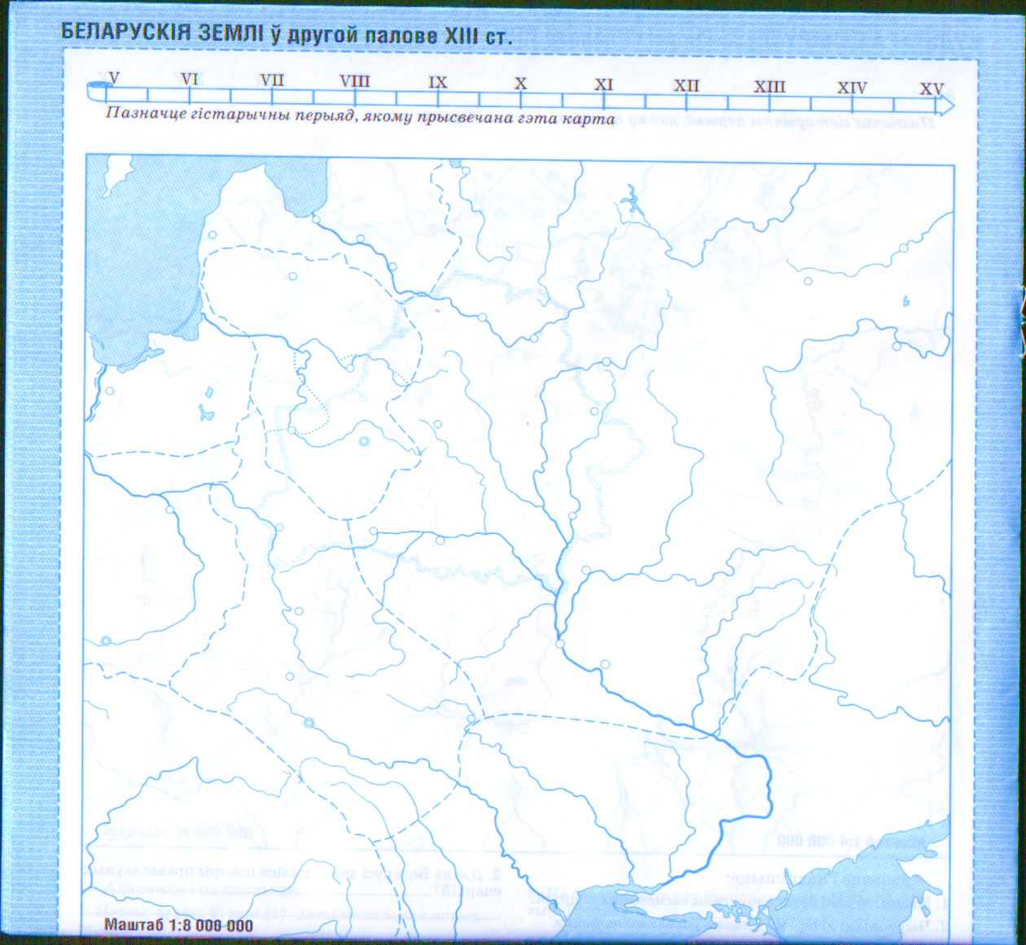
Обозначьте и надпишите на контурной карте:

- город Новогрудок

- первоначальную территорию ВКЛ

Фамилии:
1
2
3
4

Отметка_________

П.4, п.5 “Борьба с крестоносцами. Борьба за укрепление государства”

Отметка | Взаимопроверка | Заполнить схему последовательного правления первых великих князей литовских

Индивидуальное задание на закрепление нового материала
Время выполнения – 5 минут
9_баллов
- Укажите даты следующих событий:
_________-первое упоминание Литвы в письменных источниках.
___________-правление Миндовга.
- Расставьте в хронологической последовательности события: а) битва около озера Дурбе; б) княжение Витеня; в) коронация Миндовга; г) княжение Войшалка.

- Закончите предолжение:
В середине XIIIв. князь Миндовг распространил свою власть не только …………..
В 1261г. Миндовг разорвал соглашение ………….
- Назовите пути, которые использовал Миндовг, чтобы сохранить власть.

Отметка_________

Заполнение “Карты урока”. Оцените усвоение вами нового материала:
Приём “Незаконченная фраза”

Меня удивило…

Я узнал(а)…

Я получил от этого урока…

Мне показалось важным…

Было трудно…

Урок заставил задуматься…

Урок навел меня на размышление…

